

高爾夫》第十二屆日立慈善盃，亞洲女子高球2020開季
羅開Golf 頻道2020年1月16日 上午7:40
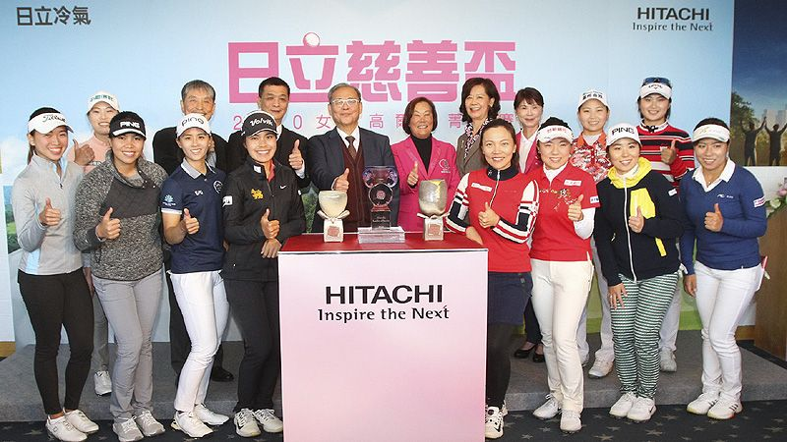
【羅開新聞中心Thomas桃園採訪報導 圖提供/主辦單位】總獎金一千萬台幣的女子台巡2020開幕戰-第十二屆日立慈善盃女子高爾夫菁英賽，將於2020年一月十七日到十九日，在桃園市龜山區的東方高爾夫俱樂部舉辦。主辦單位今天假東方高爾夫俱樂部舉行記者會，台灣旅日好手盧曉晴、蔡佩穎，旅美的程思嘉，以及日本選手岡山繪里（Eri OKAYAMA）、比嘉真美子（Mamiko HIGA），泰國女將Parinda Phokan（帕琳達‧波康）出席盛會。
日立慈善盃2009年舉辦首屆，2020年即將邁入第十二屆，總獎金一開始為新臺幣四百一十萬，2013年起增加至一千萬。回顧賽事過往，泰國的Pornanong Phatlum（柏娜隆‧帕特倫）、波康，臺灣的盧曉晴、李旻，她們的奪冠歷程都深深刻劃在球迷的心裡。本屆比賽，共有來自十個國家、地區、一百零八位選手參賽，其中臺灣選手四十七位（含七位業餘）最多，其次為日本二十七位，泰國二十二位。
台灣選手方面，旅日的盧曉晴、姚宣榆、蔡佩穎，以及旅美的程思嘉、李旻，旅韓的陳宇茹，以及2019年贏得TLPGA三勝、打破TLPGA紀錄的看板球星林子麒，還有劉嬿、黃靖等好手，將試圖把日立慈善賽冠軍獎盃留在台灣。
日立製作所和台灣日立江森自控股份有限公司多年來秉持回饋社會的初衷，以「幫助弱勢團體」與「創造國內高爾夫選手的培育環境」為目標，持續舉辦「日立慈善盃女子高爾夫菁英賽」。
日立製作所台灣代表陳世鴻在記者會上感謝TLPGA精心主辦，東方球場的全力整備，成就了日立慈善盃女子高爾夫菁英賽的溫暖和精彩，同時也感謝各界人士給Hitachi Ladies Classic鼓勵，並呼籲大家到球場，以實際行動和選手互動，為選手加油。
台灣日立江森自控股份有限公司社長張簡敏杰則表示，日立慈善盃菁英賽「競技同時做公益」，十一年來累積捐款總金額近六千萬元，所得捐助九大慈善團體，今年擴大規模，將十大公益團體納入對象，實現日立冷氣「取之台灣、用之台灣」的回饋精神。他希望在日立冷氣拋磚引玉之下，能讓這片土地急需送暖的人們得到溫暖，願這股愛的力量愈來愈強大。
台灣女子職業高爾夫協會理事長劉依貞表示，十分期待台灣選手揚眉吐氣，從年頭贏到年尾。
東方高爾夫俱樂部總經理郭秋琳則表示，東方球場2019年進行第九洞的改造，球道景觀更加美麗。為了給選手理想的熱身場地，耗資整建練習場，增加打擊區、增建練習沙坑，就是要讓大家感覺到東方球場就像回家一樣。她期待今年的日立慈善盃創造出不一樣的精彩。
2012年冠軍，旅日選手盧曉晴，相隔五年之後再度參與這場賽事。盧曉晴表示，睽違好幾年之後，總算再度參賽，心裡充滿期待，十分感謝日立公司長期贊助。此外，球場的狀況相當好，每一次到東方球場，都有不一樣的感覺。至於2020年奧運，她希望接下來能夠更專注在比賽上，拼出最好的成績，爭取參加奧運的機會。
堅持慈善初衷，以關懷弱勢團體為出發點，「日立慈善盃女子菁英賽」不僅捐出所有的門票收入，而且「你捐多少，日立就捐多少！」捐出與門票收入對等的金額，過去十一年來，捐款將近六千萬元。每年一月舉辦的「日立慈善盃」，不僅帶領新球季往前奔馳，也溫暖了弱勢團體，滿足了球迷。
為了方便球迷前往現場觀賽，主辦單位與年代售票系統合作，上網或是到系統售票端點和球場入口，都能買到門票，購票入場的觀眾還能參加抽獎，有機會得到日立變頻冷氣等大獎。
另外，大會在國立體育大學桃園校區的綜合體育館停車場，以及台北捷運新莊線迴龍站三號出口設立接駁點，十七、十八日兩天上午七點至下午四點，十九日星期天上午八點至下午五點，提供往返球場的接駁車服務。十八日週六、十九日週日下午一點至四點，民視無線台將進行賽事實況轉播。

